Заправка картриджей Q2612A для принтеров HP 1010, HP 1012, HP 1015.
Если вдруг Вы испортите свой картридж или принтер, то в этом будете виноваты только ВЫ. Информация предоставлена с целью теоретического ознакомления.
Итак, Вы прочитали надпись вверху и все же решили заправить картридж самостоятельно, тогда приступим.
Картриджи для принтера hp 1010 отлично заправляются. В них нет чипа, есть большой выбор неоригинального тонера различных производителей, качество которого довольно высокое. Единственное, может быть заправка стала немного трудней по сравнению с предыдущими моделями, надо открутить чуть больше винтиков:) и снять пружинку:). А так не возникает никаких трудностей при заправке картриджа hp 1010.
Далее описан один из способов заправки данного типа картриджа. Все заправляют по-разному, так что если у Вас есть что дополнить, пишите.
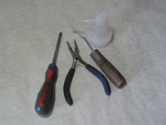
Для заправки картриджа Вам понадобится некоторый инструмент. Необходима крестовая отвертка, кусачки или "утконосы", воронка для засыпки тонера и самодельное "шило".
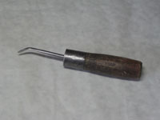
Немного о "шиле". Оно изготовляется из обычного шила, путем загиба его кончика градусов на 40. Оно будет необходимо нам на следующих этапах, когда мы будем выталкивать штифты картриджа наружу. Кстати им удобно пользоваться не только при заправке картриджа hp 1010, но и при заправке других картриджей, где необходимо выталкивать штифты наружу. Так что советую сделать такое же:).
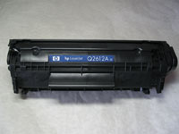
Заправлять мы будем картридж Q2612A. Можете щелкнуть по картинке и посмотреть его поближе.
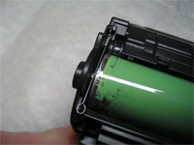
Для начала необходимо снять пружинку. Отодвигаем защитную шторку барабана, подцепляем чем-нибудь, например, скребкой или шилом и снимаем пружинку. Постарайтесь запомнить как она стояла. Если Вы ее поставите назад не правильно, она будет задевать об барабан.
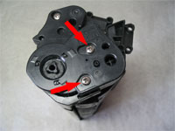
Смотрим на картинку и откручиваем два винта крепящих крышку барабана.
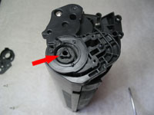
Снимаем крышку.
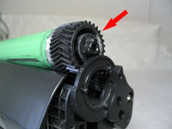
Аккуратно приподнимаем барабан за шестеренку и вытаскиваем его.
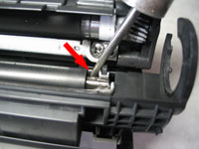
Далее при помощи шила или какого-нибудь захвата, зацепляем зарядный ролик за металлическую ось и вытаскиваем его.
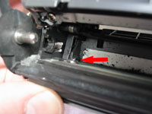
На этой картринке изображено одно из отверстий внутри картриджа, через которое мы будем выталкивать штифт, скрепляющий половинки картриджа, наружу.
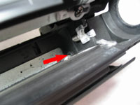
А здесь изображено отверстие с другой стороны картриджа.

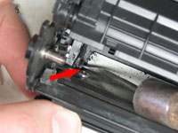
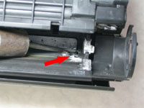
Тоже самое проделываем с другой стороны картриджа. Старайтесь все это время не крутить сильно картридж, так как там осталась отработка. Одно неверное движение и Вы будете в тонере:)
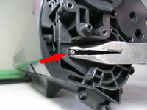
Теперь зацепляем утконосами или кусачками штифт снаружи картриджа и вытаскиваем его.
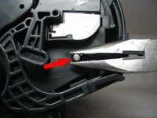
Проделываем тоже самое с другой стороны. Все, картридж разделен на две половинки.
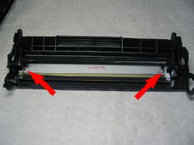
Далее берем половинку с отработанным тонером. Можно поступить по-разному. Можно снять шторку барабана, открутить винты, и вытряхнуть отработку, а затем пропылесосить. А можно аккуратно пропылесосить через щель между ракелем и подборкой тонера. Также можно просто вытряхнуть отработку:)
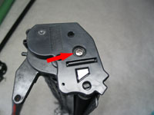
Берем другую половинку картриджа с магнитным валом. С той стороны, где нет шестеренки на магнитном валу, откручиваем крышку. Аккуратно покачивая крышку, снимаем ее.
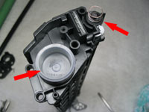
Придерживая пальцами магнитный вал, вытаскиваем пробку, закрывающую бункер для тонера.
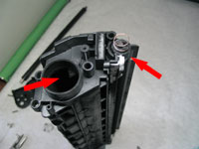
Далее засыпаем тонер в бункер, не забываем в это время поддерживать магнитный вал, а то он вывалится и просыпется тонер.
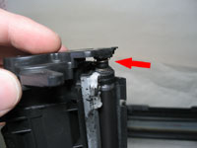
Аккуратно одеваем крышку. Стараемся не повредить пружинку магнитного вала. Не забываем закрутить крышку винтом.
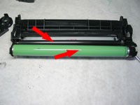
Берем половинку картриджа с бункером отработки. Протираем зарядный валик и устанавливаем его. Далее устанавливаем барабан. Крышку барабана пока не устанавливаем, так как потом будет неудобно вставлять штифты, соединяющие половинки картриджа.
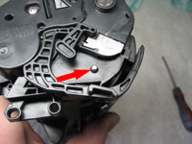
Соединяем половинки картриджа и вставляем штифт сначала с одной стороны,
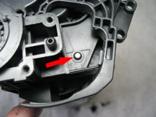
а затем с другой. Дожимаем их отверткой. Смотрим чтобы шторка нормально закрывалась, не цеплялась за штифты.
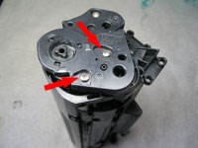
Придерживая барабан, одеваем крышку и закручиваем ее винтами.
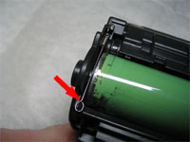
И последний этап, одеваем пружинку. На картинке стрелочкой указано правильное положение пружинки. Если ее поставить не правильно, она будет задевать за барабан.
Все, картридж заправлен:)

Берем шило, вставляем в отверстие и выталкиваем штифт.
Тоже самое проделываем с другой стороны картриджа. Старайтесь все это время не крутить сильно картридж, так как там осталась отработка. Одно неверное движение и Вы будете в тонере:)
Теперь зацепляем утконосами или кусачками штифт снаружи картриджа и вытаскиваем его.
Проделываем тоже самое с другой стороны. Все, картридж разделен на две половинки.
Далее берем половинку с отработанным тонером. Можно поступить по-разному. Можно снять шторку барабана, открутить винты, и вытряхнуть отработку, а затем пропылесосить. А можно аккуратно пропылесосить через щель между ракелем и подборкой тонера. Также можно просто вытряхнуть отработку:)
Берем другую половинку картриджа с магнитным валом. С той стороны, где нет шестеренки на магнитном валу, откручиваем крышку. Аккуратно покачивая крышку, снимаем ее.
Придерживая пальцами магнитный вал, вытаскиваем пробку, закрывающую бункер для тонера.
Далее засыпаем тонер в бункер, не забываем в это время поддерживать магнитный вал, а то он вывалится и просыпется тонер.
Аккуратно одеваем крышку. Стараемся не повредить пружинку магнитного вала. Не забываем закрутить крышку винтом.
Берем половинку картриджа с бункером отработки. Протираем зарядный валик и устанавливаем его. Далее устанавливаем барабан. Крышку барабана пока не устанавливаем, так как потом будет неудобно вставлять штифты, соединяющие половинки картриджа.
Соединяем половинки картриджа и вставляем штифт сначала с одной стороны,
Соединяем половинки картриджа и вставляем штифт сначала с одной стороны,
а затем с другой. Дожимаем их отверткой. Смотрим чтобы шторка нормально закрывалась, не цеплялась за штифты.
Придерживая барабан, одеваем крышку и закручиваем ее винтами.
И последний этап, одеваем пружинку. На картинке стрелочкой указано правильное положение пружинки. Если ее поставить не правильно, она будет задевать за барабан.
Все, картридж заправлен:)

« Пред. |  | След. »
а затем с другой. Дожимаем их отверткой. Смотрим чтобы шторка нормально закрывалась, не цеплялась за штифты.
Придерживая барабан, одеваем крышку и закручиваем ее винтами.
И последний этап, одеваем пружинку. На картинке стрелочкой указано правильное положение пружинки. Если ее поставить не правильно, она будет задевать за барабан.
Все, картридж заправлен:)

а затем с другой. Дожимаем их отверткой. Смотрим чтобы шторка нормально закрывалась, не цеплялась за штифты.
Придерживая барабан, одеваем крышку и закручиваем ее винтами.
И последний этап, одеваем пружинку. На картинке стрелочкой указано правильное положение пружинки. Если ее поставить не правильно, она будет задевать за барабан.
Все, картридж заправлен:)

« Пред. |  | След. »

« Пред. |  | След. »

« Пред. |  | След. »
Вернуться

